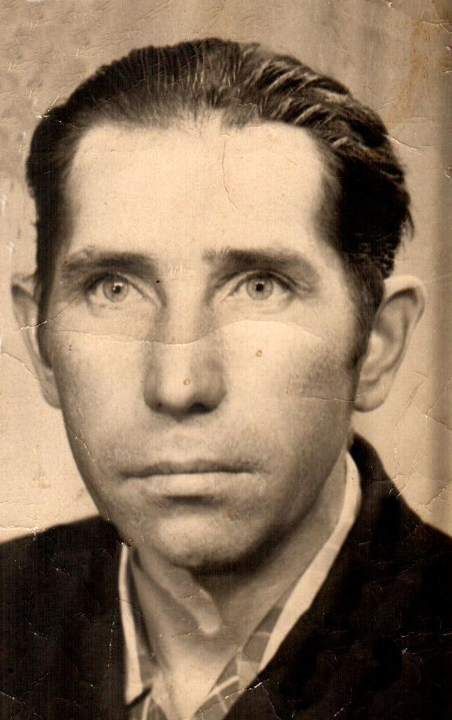
Редикульцев Валентин Михайлович
Участник Великой Отечественной войны

